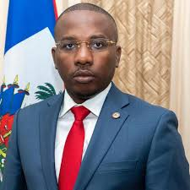

**Leandro Cepeda Minaya**

Calle Etapa 1. No. 9B, sector café de herrera, Sto.Dgo.Oeste

Teléfono: 829-888-1565/829-334-4785

Email:15leandro@gmail.com

Datos Personales

* Fecha de Nacimiento: 15 de Marzo 2002
* Lugar de Nacimiento: Santo Domingo
* Cédula: 402-2002059-3
* Estado Civil: Soltero
* Nacionalidad: Dominicana

Formación Académica

* Técnica: Auxiliar de Contabilidad en Infotep
* Paquete de office
* Segundaria: Liceo Antonio Duverge
* Primaria: Escuela Basica San José

Experiencia Laboral:

* Servicio al cliente en Total Energies

Referencias personales

* Pedro peñas: 829-454-9859
* Jose Lara: 849-489-2791